1. 单例模式

UML图：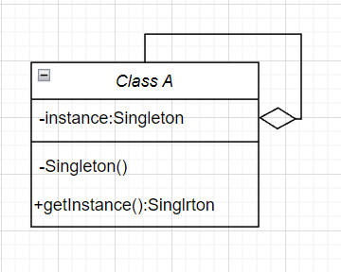

应用场合：当需要确保某个类只有一个实例，并提供全局访问点时，如线程池、日志对象等。

1. 工厂模式

UML图：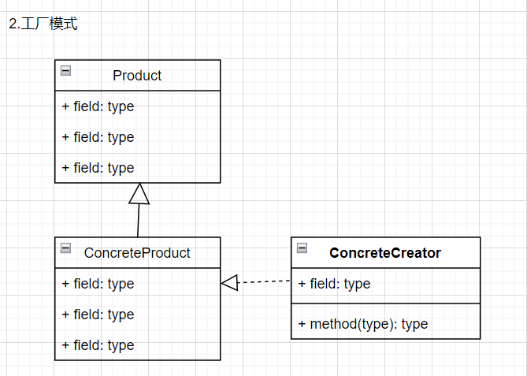

应用场合：当需要大量生成某种对象的时可用。

1. 桥接模式

UML图：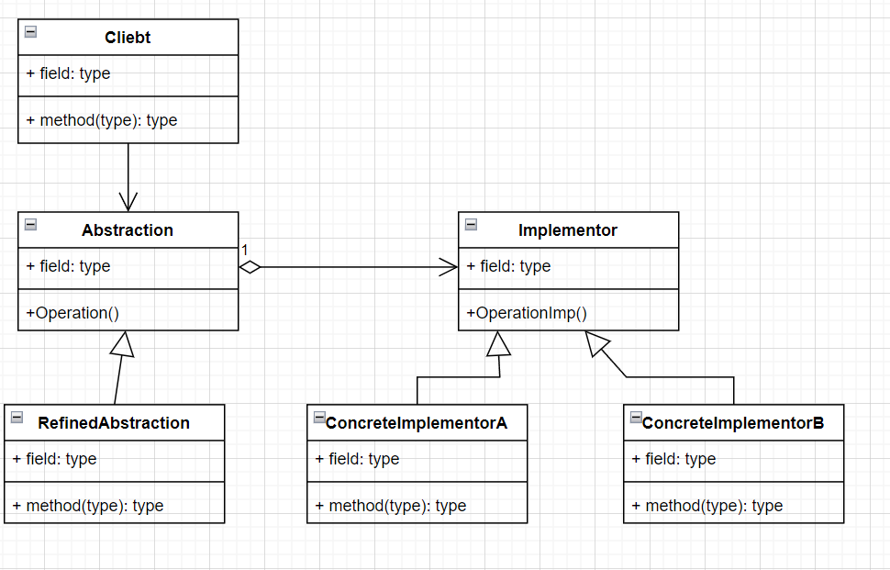

应用场合：类的某个属性比较复杂的时候。

1. 策略模式

UML图：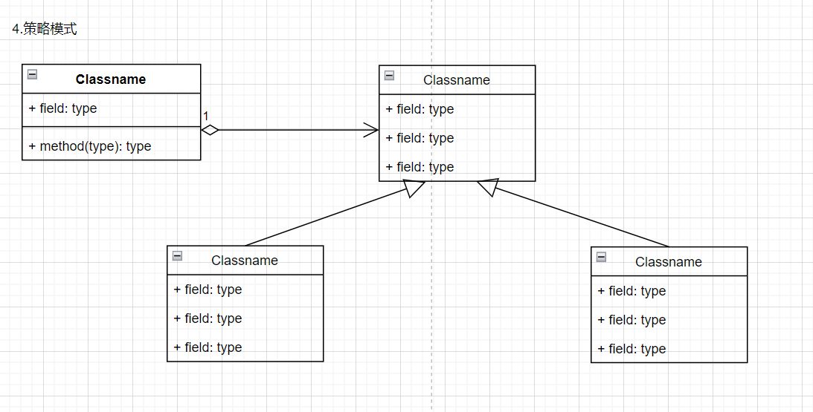

应用场合：需要切换不同算法的时候。